国产仪器不止走出国门，更站上巨人之巅 ：国产网络分析仪及PCB测试系统获NVIDIA总部认可
来源：onetest仪器资源库
onetest仪器资源库从极致汇仪官方获知：极致汇仪受 NVIDIA 研发团队正式邀请赴美总部开展技术交流，其自研多通道 PCB 测试方案获高度认可，双方开启长期合作契机。这是国产高速 PCB 测试仪器打入全球顶级算力供应链的重要标志，也是极致汇仪全球化技术布局的关键成果。
云端算力与 AI 运算的爆发式增长，正在对高速 PCB 的信号完整性提出前所未有的严苛要求。当全球科技巨头都在为下一代算力基础设施寻找可靠测试方案时，一家中国测试仪器企业交出了令人瞩目的答卷。
中国方案赢得全球巨头认可
在NVIDIA总部，极致汇仪团队全面展示了现有高速 PCB 测试方案体系与未来产品架构蓝图，双方围绕高速 PCB 测试技术要求、前沿挑战与市场空间展开深度研讨。
极致汇仪的方案最终获得 NVIDIA 研发团队的高度赞许，双方就此开启长期合作窗口，覆盖 NVIDIA 自身及上游供应链的测试需求。这一突破并非偶然：作为国家级专精特新重点 “小巨人” 企业，极致汇仪 2013 年成立至今累计申请超 260 项知识产权，核心技术多次填补国内空白，从无线综测仪到矢量网络分析仪，技术积累始终紧跟全球产业前沿。
直击行业痛点，PCB测试成为多家仪器厂商角逐主战场
当前高速 PCB 产能快速扩张，传统少通道测试方案已成为产线效率瓶颈，交付周期长、测试效率低是全行业共同痛点。对网络分析仪及配套解决方案需求持续高涨，也成为全球仪器厂商角逐的新战场：是德科技、安立、罗德与施瓦茨等厂商相继推出覆盖至250GHz、多端口等测试解决方案。
下图为是德科技对 AI 全产业链测试需求的梳理总结：
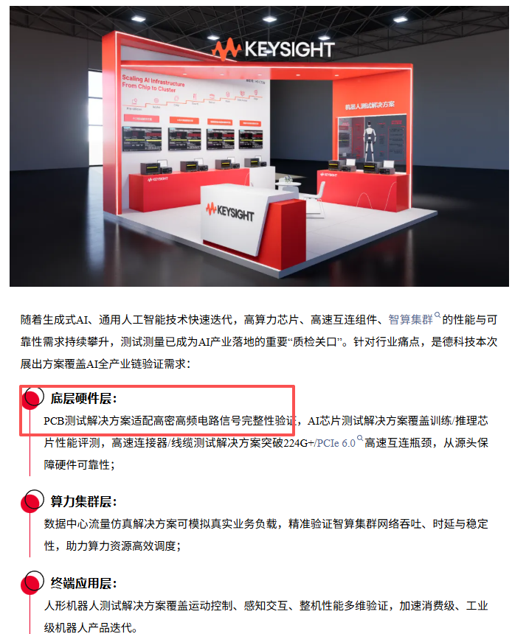
▲ 是德科技 AI 产业链测试需求示意图
极致汇仪独家自研的多通道 PCB 测试方案，核心依托其自研覆盖8.5GHz、26.5GHz、43.5GHz、67GHz、110GHz频段矢量网络分析仪平台，⽀持64/96/128/144/192等端口多种可选配置，满足PCB、⾼速线缆组件、连接器(PCIe/IEEE802.3/HDMI/SAS/USB等)的信号完整性测试。
该方案精准解决了当前市场测试效率偏低的行业痛点，大幅提升量产测试效率；同时凭借全球化布局与扎实的交付能力，有效应对 PCB 需求高涨环境下的交付周期难题，为客户提供高效率、快交付、稳质量的完整解决方案，充分匹配高速 PCB 时代的严苛测试标准。
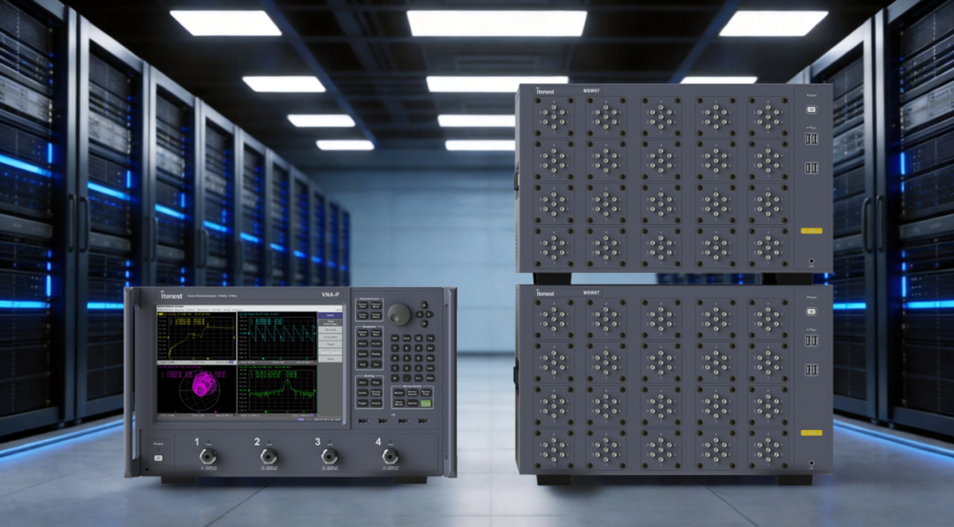
极致汇仪PCB测试系统
复刻其Wlan综测仪成功路径
极致汇仪主要有两大成熟产品线：
■ Wireless综测仪: 支持Wi-Fi 7、Wi-Fi 8、Bluetooth 6.0、星闪、ZigBee、Z-wave、LoRa、11ah、Wi-SUN、GPS、北斗以及NR、Redcap、LTE、NB-IoT等协议测试；2020年以来在中国大陆无线短距综测行业市场占有率第一。
■ 矢量网络分析仪: 产品覆盖8.5GHz、26.5GHz、43.5GHz、67GHz、110GHz频段，性能对齐、速度超越国际友商同频段常用型号，高要求客户首选的国产网分；高速互联测试系统i-CTS获得头部厂商的认可和使用。
在无线测试领域，极致汇仪大获成功，早已跑通一套 “自上而下” 的产业渗透方法论。其 WLAN 无线连接测试仪的成功，正是始于芯片端的深度绑定：率先与 Qualcomm、MTK、Realtek、NXP 等 50 余家主流芯片厂商达成官方合作，2016 年便成为首家通过高通 FTTL 认证的国产仪器品牌。凭借芯片端的权威技术背书，产品快速向下渗透至方案商、终端厂商等全产业链环节，成为全行业研发与量产测试的标配设备。
如今，作为射频仪器的后起之秀，极致汇仪正在矢量网络分析仪与AI上下游测试赛道上，完整复刻这套经过市场验证的成功路径。获得NVIDIA 总部认可，正是极致汇仪在高速互连领域 “从顶级AI龙头切入，辐射带动全产业链” 战略的关键落子，标志着其网分业务正式复制无线综测的增长曲线。
正如当年苹果产业链培育了大批中国核心供应商，成熟的供应链体系又反向助推了国产手机品牌的集体崛起；AI 算力时代的产业逻辑正在重演，全球龙头的技术认证与深度协同，终将成为国产高端仪器与整条算力产业链向上突破的重要推力。
从走出国门到进入全球顶级厂商的核心供应链，极致汇仪的突破，也是中国高端测试仪器产业突围的缩影。凭借自主可控的核心技术与可复制的产业渗透打法，国产测试仪器正在全球高速 PCB 测试赛道占据越来越重要的位置。

